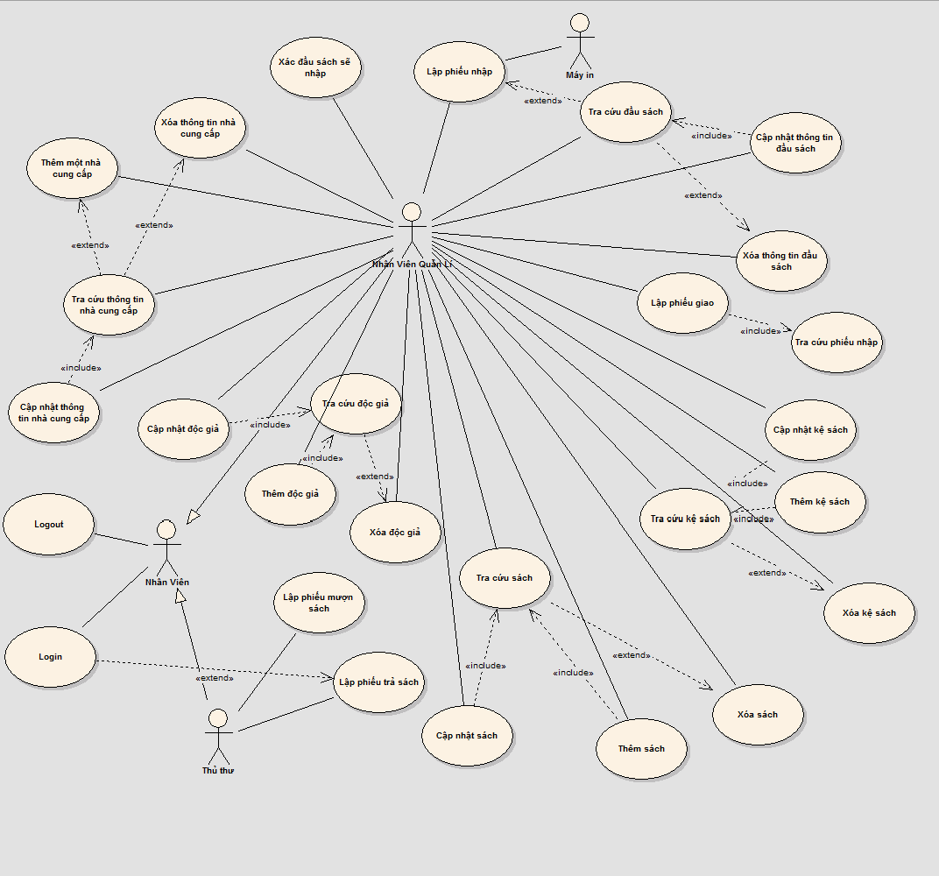

1. **Giải thích cách vẽ bổ sung:**

* Cập nhật kệ sách và thêm kệ sách hai use-case này quan hệ include vì chỉ có tra cứu sách mới biết được thông tin sách nào cần cập nhật, sách nào cần thêm.
* Xóa kệ sách mối quan hệ extend tùy vào nhân viên quản lí.
* Cập nhật sách và thêm sách hai use-case này quan hệ include cách giải thích tương tự như trên
* Xóa sách mối quan hệ extend vì không cần thông tin sách cũng có thể xóa tùy vào độ linh hoạt của nhân viên ( sử dụng chức năng lưu trữ)
* Cập nhật độc giả và thêm độc giả hai use-case này quan hệ include cách giải thích tương tự như trên
* Xóa độc giả quan hệ extend vì không cần thông tin sách cũng có thể xóa tùy vào độ linh hoạt của nhân viên ( sử dụng chức năng lưu trữ)

1. **Đặc tả:**

|  |  |
| --- | --- |
| Use-Case | Nội dung |
| Tên Use-Case | Login |
| Actor | Nhân viên |
| Sự kiện kích hoạt | Người dùng sử dụng chức năng login |
| Tiền điều kiện | Người dùng phải có tài khoản đăng nhập |
| Hậu điều kiện | Người dùng đăng nhập thành công |
| Luồng sự kiện | * Hiển thị màn hình đăng nhập * Nhập tên đăng nhập và mật khẩu * Hệ thống kiểm tra thông tin đăng nhập. * Hiển thị màn hình chính (màn hình đăng nhập thành công) * Kết thúc Use-Case   I>Quên mật khẩu : (rẽ nhánh tại B2, khi người dùng chọn chức năng quên mật khẩu trên màn hình đăng nhập)   * Hệ thống hiển thị màn hình cho phép ngƣời dùng nhập email * Gõ địa chỉ email * Hệ thống kiểm tra email hợp lệ (email mà ngƣời dùng đã đăng ký tài khoản) * Hệ thống gửi liên kết để reset mật khẩu đến email ngƣời dùng. * Kết thúc Use-Case.   II>Thông tin đăng nhập hợp lệ:   * Hệ thống hiển thị lại màn hình đăng nhập kèm theo thông báo lỗi tên đăng nhập + mật khẩu sai. * Quay lại B2 trong luồng sự kiện chính |

|  |  |
| --- | --- |
| Use-Case | Nội dung |
| Tên Use-Case | Logout |
| Actor | Nhân viên |
| Sự kiện kích hoạt | Người dùng sử dụng chức năng Logout |
| Tiền điều kiện | Người dùng phải có tài khoản đăng nhập |
| Hậu điều kiện | Người dùng logout thành công |
| Luồng sự kiện | * Hiển thị màn hình quản lí * Người dùng chọn chức năng logout * Kết thúc use-case |

|  |  |
| --- | --- |
| Use-Case | Nội dung |
| Tên Use-Case | Xác định sách sẽ nhập |
| Actor | Nhân viên quản lí |
| Sự kiện kích hoạt | Người dùng sử dụng chức năng xác định |
| Tiền điều kiện | Người dùng phải có tài khoản đăng nhập |
| Hậu điều kiện | Người dùng xác định thành công |
| Luồng sự kiện | * Hiển thị màn hình quản lí * Người dùng chọn chức năng xác định sách * Kết thúc use-case |

|  |  |
| --- | --- |
| Use-Case | Nội dung |
| Tên Use-Case | Lập phiếu nhập |
| Actor | Nhân viên quản lí, máy in |
| Sự kiện kích hoạt | Người dùng chọn chức năng lập phiếu nhập |
| Tiền điều kiện | Người dùng phải có tài khoản đăng nhập |
| Hậu điều kiện | Người dùng lập phiếu nhập thành công |
| Luồng sự kiện | * Hiển thị màn hình quản lí * Người dùng chọn chức năng lập phiếu * Hệ thống lập phiếu, có thể truy cập vào use-case tra cứu đầu sách( extends) * In ra và gửi giám đốc * Kết thúc use case |

|  |  |
| --- | --- |
| Use-Case | Nội dung |
| Tên Use-Case | Tra cứu đầu sách |
| Actor | Nhân viên quản lí |
| Sự kiện kích hoạt | Người dùng chọn chức năng tra cứu đầu sách |
| Tên điều kiện | Người dùng phải có tài khoản đăng nhập |
| Hậu điều kiện | Người dùng tra cứu đầu sách thành công |
| Luồng sự kiện | * Hiển thị màn hình quản lí * Người dùng chọn chức năng tra cứu đầu sách * Hệ thống chuyển sang màn hình quản lí đầu sách * Kết thúc use-case |

|  |  |
| --- | --- |
| Use-Case | Nội dung |
| Tên Use-Case | Cập nhật thông tin đâu sách |
| Actor | Nhân viên quản lí |
| Sự kiện kích hoạt | Người dùng sử dụng chức năng cập nhật thông tin đầu sách |
| Tiền điều kiện | Người dùng phải có tài khoản đăng nhập |
| Hậu điều kiện | Người dùng cập nhật thông tin đầu sách thành công |
| Luồng sự kiện | * Hiển thị màn hình quản lí * Người dùng chọn chức năng cập nhật đầu sách * Hiển thị màn hình quản lí đầu sách, truy cập vào use-case tra cứu thông tin( include) * Kết thúc use-case |

|  |  |
| --- | --- |
| Use-Case | Nội dung |
| Tên Use-Case | Xóa thông tin đầu sách |
| Actor | Nhân viên quản lí |
| Sự kiện kích hoạt | Người dùng sử dụng chức năng Xóa thông tin đầu sách |
| Tiền điều kiện | Người dùng phải có tài khoản đăng nhập |
| Hậu điều kiện | Người dùng xóa thông tin thành công |
| Luồng sự kiện | * Hiển thị màn hình quản lí * Người dùng chọn chức năng xóa đầu sách * Kết thúc use-case |

|  |  |
| --- | --- |
| Use-Case | Nội dung |
| Tên Use-Case | Lập phiếu giao |
| Actor | Nhân viên quản lí |
| Sự kiện kích hoạt | Người dùng sử dụng chức năng lập phiếu giao |
| Tiền điều kiện | Người dùng phải có tài khoản đăng nhập |
| Hậu điều kiện | Người dùng lập phiếu giao thành công |
| Luồng sự kiện | * Hiển thị màn hình quản lí * Người dùng chọn chức năng lập phiếu giao * Hệ thống hiển thị màn hình lập phiếu giao, truy cập vào use-case tra cứu phiếu nhập để lấy thông tin (include) * Kết thúc use-case |

|  |  |
| --- | --- |
| Use-Case | Nội dung |
| Tên Use-Case | Tra cứu phiếu nhập |
| Actor | Nhân viên quản lí |
| Sự kiện kích hoạt | Người dùng sử dụng chức năng |
| Tiền điều kiện | Người dùng phải có tài khoản đăng nhập |
| Hậu điều kiện | Người dùng tra cứu thành công |
| Luồng sự kiện | * Hiển thị màn hình quản lí * Người dùng chọn chức năng tra cứu phiếu nhập * Kết thúc use-case |

|  |  |
| --- | --- |
| Use-Case | Nội dung |
| Tên Use-Case | Cập nhật kệ sách |
| Actor | Nhân viên quản lí |
| Sự kiện kích hoạt | Người dùng sử dụng chức năng cập nhật |
| Tiền điều kiện | Người dùng phải có tài khoản đăng nhập |
| Hậu điều kiện | Người dùng cập nhật thành công |
| Luồng sự kiện | * Hiển thị màn hình quản lí kệ sách * Người dùng chọn chức năng cập nhật kệ sách   Kêt thúc use-case |

|  |  |
| --- | --- |
| Use-Case | Nội dung |
| Tên Use-Case | Thêm kệ sách |
| Actor | Nhân viên quản lí |
| Sự kiện kích hoạt | Người dùng sử dụng chức năng |
| Tiền điều kiện | Người dùng phải có tài khoản đăng nhập |
| Hậu điều kiện | Người dùng thêm thành công |
| Luồng sự kiện | * Hiển thị màn hình quản lí kệ sách * Người dùng chọn chức năng thêm kệ sách * Kết thúc use-case |

|  |  |
| --- | --- |
| Use-Case | Nội dung |
| Tên Use-Case | Thêm kệ sách |
| Actor | Nhân viên quản lí |
| Sự kiện kích hoạt | Người dùng sử dụng chức năng |
| Tiền điều kiện | Người dùng phải có tài khoản đăng nhập |
| Hậu điều kiện | Người dùng thêm thành công |
| Luồng sự kiện | * Hiển thị màn hình quản lí kệ sách * Người dùng chọn chức năng thêm kệ sách * Kết thúc use-case |

|  |  |
| --- | --- |
| Use-Case | Nội dung |
| Tên Use-Case | Tra cứu kệ sách |
| Actor | Nhân viên quản lí |
| Sự kiện kích hoạt | Người dùng sử dụng chức năng tra cứu kệ sách |
| Tiền điều kiện | Người dùng phải có tài khoản đăng nhập |
| Hậu điều kiện | Người dùng tra cứu thành công |
| Luồng sự kiện | * Hiển thị màn hình quản lí kệ sách * Người dùng chọn chức năng tra cứu * Kết thúc use-case |

|  |  |
| --- | --- |
| Use-Case | Nội dung |
| Tên Use-Case | Xóa kệ sách |
| Actor | Nhân viên quản lí |
| Sự kiện kích hoạt | Người dùng sử dụng chức năng xóa kệ sách |
| Tiền điều kiện | Người dùng phải có tài khoản đăng nhập |
| Hậu điều kiện | Người dùng xóa thành công |
| Luồng sự kiện | * Hiển thị màn hình quản lí kệ sách * Người dùng chọn chức năng xóa kệ sách * Kết thúc use-case |

|  |  |
| --- | --- |
| Use-Case | Nội dung |
| Tên Use-Case | Xóa sách |
| Actor | Nhân viên quản lí |
| Sự kiện kích hoạt | Người dùng sử dụng chức năng xóa sách |
| Tiền điều kiện | Người dùng phải có tài khoản đăng nhập |
| Hậu điều kiện | Người dùng xóa thành công |
| Luồng sự kiện | * Hiển thị màn hình quản lí sách * Người dùng chọn chức năng xóa sách * Kết thúc use-case |

|  |  |
| --- | --- |
| Use-Case | Nội dung |
| Tên Use-Case | Thêm sách |
| Actor | Nhân viên quản lí |
| Sự kiện kích hoạt | Người dùng sử dụng chức năng thêm sách |
| Tiền điều kiện | Người dùng phải có tài khoản đăng nhập |
| Hậu điều kiện | Người dùng thêm thành công |
| Luồng sự kiện | * Hiển thị màn hình quản lí sách * Người dùng chọn chức năng thêm sách * Kết thúc use-case |

|  |  |
| --- | --- |
| Use-Case | Nội dung |
| Tên Use-Case | Tra cứu sách |
| Actor | Nhân viên quản lí |
| Sự kiện kích hoạt | Người dùng sử dụng chức năng tra cứu |
| Tiền điều kiện | Người dùng phải có tài khoản đăng nhập |
| Hậu điều kiện | Người dùng tra cứu thành công |
| Luồng sự kiện | * Hiển thị màn hình quản lí * Người dùng chọn chức năng tra cứu * Kết thúc use-case |

|  |  |
| --- | --- |
| Use-Case | Nội dung |
| Tên Use-Case | Cập nhật sách |
| Actor | Nhân viên quản lí |
| Sự kiện kích hoạt | Người dùng sử dụng chức năng cập nhật |
| Tiền điều kiện | Người dùng phải có tài khoản đăng nhập |
| Hậu điều kiện | Người dùng cập nhật thành công |
| Luồng sự kiện | * Hiển thị màn hình quản lí sách * Người dùng chọn chức năng cập nhật * Kết thúc use-case |

|  |  |
| --- | --- |
| Use-Case | Nội dung |
| Tên Use-Case | Lập phiếu trả sách |
| Actor | Nhân viên thủ thư |
| Sự kiện kích hoạt | Người dùng sử dụng chức năng lập phiếu trả sách |
| Tiền điều kiện | Người dùng phải có tài khoản đăng nhập |
| Hậu điều kiện | Người dùng lập phiếu thành công |
| Luồng sự kiện | * Hiển thị màn hình quản lí phiếu * Người dùng chọn chức năng lập phiếu trả sách * Kết thúc use-case |

|  |  |
| --- | --- |
| Use-Case | Nội dung |
| Tên Use-Case | Lập phiếu mượn |
| Actor | Nhân viên thủ thư |
| Sự kiện kích hoạt | Người dùng sử dụng chức năng lập phiếu mượn |
| Tiền điều kiện | Người dùng phải có tài khoản đăng nhập |
| Hậu điều kiện | Người dùng lập phiếu thành công |
| Luồng sự kiện | * Hiển thị màn hình quản lí phiếu * Người dùng chọn chức năng lập phiếu mượn * Kết thúc use-case |

|  |  |
| --- | --- |
| Use-Case | Nội dung |
| Tên Use-Case | Thêm độc giả |
| Actor | Nhân viên quản lí |
| Sự kiện kích hoạt | Người dùng sử dụng chức năng thêm độc giả |
| Tiền điều kiện | Người dùng phải có tài khoản đăng nhập |
| Hậu điều kiện | Người dùng thêm thành công |
| Luồng sự kiện | * Hiển thị màn hình quản lí độc giả * Người dùng chọn chức năng thêm độc giả * Kết thúc use-case |

|  |  |
| --- | --- |
| Use-Case | Nội dung |
| Tên Use-Case | Xóa độc giả |
| Actor | Nhân viên quản lí |
| Sự kiện kích hoạt | Người dùng sử dụng chức năng xóa độc giải |
| Tiền điều kiện | Người dùng phải có tài khoản đăng nhập |
| Hậu điều kiện | Người dùng xóa thành công |
| Luồng sự kiện | * Hiển thị màn hình quản lí độc giả * Người dùng chọn chức năng xóa độc giả * Kết thúc use-case |

|  |  |
| --- | --- |
| Use-Case | Nội dung |
| Tên Use-Case | Cập nhật độc giả |
| Actor | Nhân viên quản lí |
| Sự kiện kích hoạt | Người dùng sử dụng chức năng cập nhật |
| Tiền điều kiện | Người dùng phải có tài khoản đăng nhập |
| Hậu điều kiện | Người dùng cập nhật thành công |
| Luồng sự kiện | * Hiển thị màn hình quản lí độc giả * Người dùng chọn chức năng cập nhật * Kết thúc use-case |

|  |  |
| --- | --- |
| Use-Case | Nội dung |
| Tên Use-Case | Tra cứu độc giả |
| Actor | Nhân viên quản lí |
| Sự kiện kích hoạt | Người dùng sử dụng chức năng tra cứu |
| Tiền điều kiện | Người dùng phải có tài khoản đăng nhập |
| Hậu điều kiện | Người dùng tra cứu thành công |
| Luồng sự kiện | * Hiển thị màn hình quản lí độc giả * Người dùng chọn chức năng tra cứu * Kết thúc use-case |

|  |  |
| --- | --- |
| Use-Case | Nội dung |
| Tên Use-Case | Cập nhật thông tin nhà cung cấp |
| Actor | Nhân viên quản lí |
| Sự kiện kích hoạt | Người dùng sử dụng chức năng cập nhật |
| Tiền điều kiện | Người dùng phải có tài khoản đăng nhập |
| Hậu điều kiện | Người dùng cập nhật thành công |
| Luồng sự kiện | * Hiển thị màn hình quản lí nhà cung cấp * Người dùng chọn chức năng cập nhật * Kết thúc use-case |

|  |  |
| --- | --- |
| Use-Case | Nội dung |
| Tên Use-Case | Thêm một nhà cung cấp |
| Actor | Nhân viên quản lí |
| Sự kiện kích hoạt | Người dùng sử dụng chức năng thêm nhà cung cấp |
| Tiền điều kiện | Người dùng phải có tài khoản đăng nhập |
| Hậu điều kiện | Người dùng thêm thành công |
| Luồng sự kiện | * Hiển thị màn hình quản lí nhà cung cấp * Người dùng chọn chức năng thêm * Kết thúc use-case |

|  |  |
| --- | --- |
| Use-Case | Nội dung |
| Tên Use-Case | Tra cứu thông tin nhà cung cấp |
| Actor | Nhân viên quản lí |
| Sự kiện kích hoạt | Người dùng sử dụng chức năng tra cứu |
| Tiền điều kiện | Người dùng phải có tài khoản đăng nhập |
| Hậu điều kiện | Người dùng tra cứu thành công |
| Luồng sự kiện | * Hiển thị màn hình quản lí nhà cung cấp * Người dùng chọn chức năng tra cứu * Kết thúc use-case |

|  |  |
| --- | --- |
| Use-Case | Nội dung |
| Tên Use-Case | Xóa thông tin nhà cung cấp |
| Actor | Nhân viên quản lí |
| Sự kiện kích hoạt | Người dùng sử dụng chức năng xóa thông tin nhà cung cấp |
| Tiền điều kiện | Người dùng phải có tài khoản đăng nhập |
| Hậu điều kiện | Người dùng xóa thành công |
| Luồng sự kiện | * Hiển thị màn hình quản lí nhà cung cấp * Người dùng chọn chức năng xóa * Kết thúc use-case |